МИНОБРНАУКИ РОССИИ
Санкт-Петербургский государственный
электротехнический университет
«ЛЭТИ» им. В.И. Ульянова (Ленина)
Кафедра МОЭВМ

отчет
по лабораторной работе №6
по дисциплине «Программирование на Ассемблере»
Тема: подпрограммы и передача параметров.

Студент гр. 8304 |  | Сергеев А.Д.
Преподаватель: |  | Губкин А.Ф.

Санкт-Петербург
2020
Цель работы.
Построить программу, берущую строку из поля PARM и выводящую слова из неё в выходной НД в столбик.

Ход работы.
Написана программа для разделения строки параметров на слова, подаваемой ей при запуске через PARM. Добавлена соответствующая строка в задании.
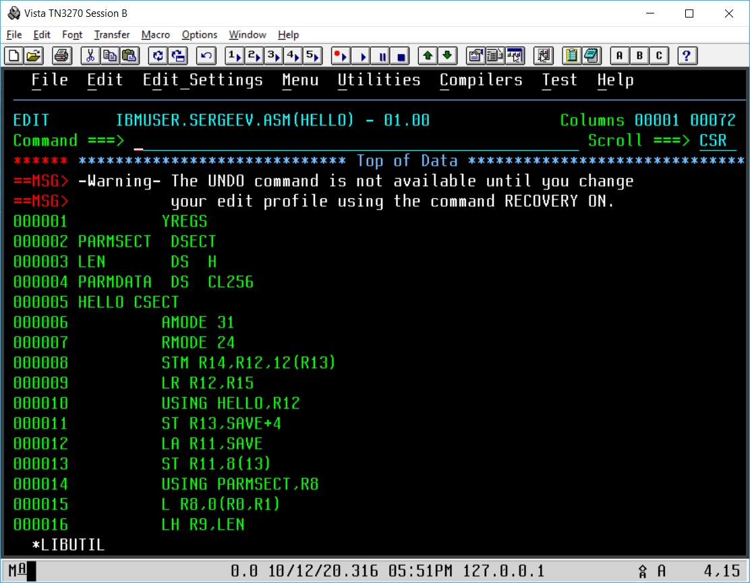
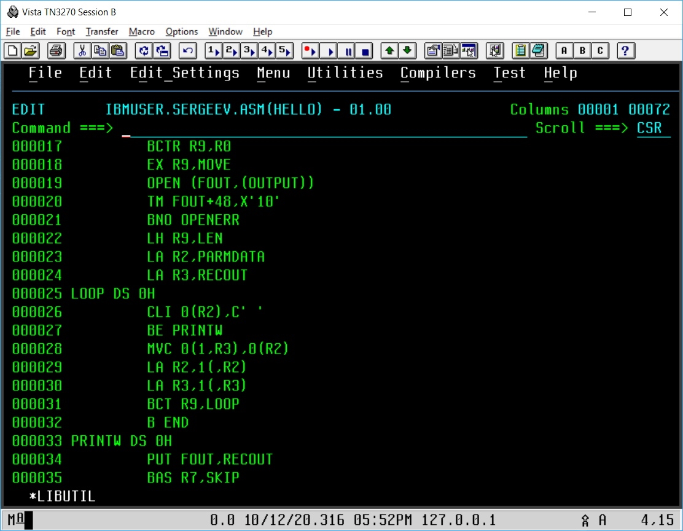
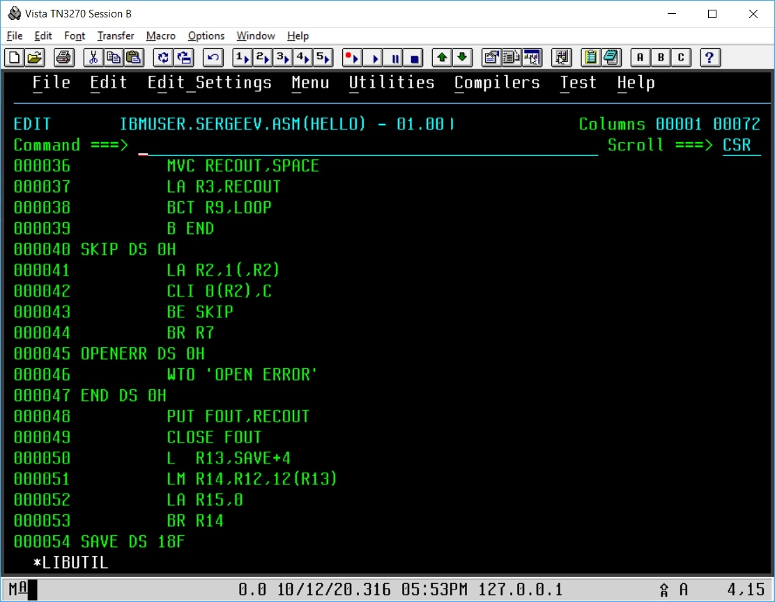
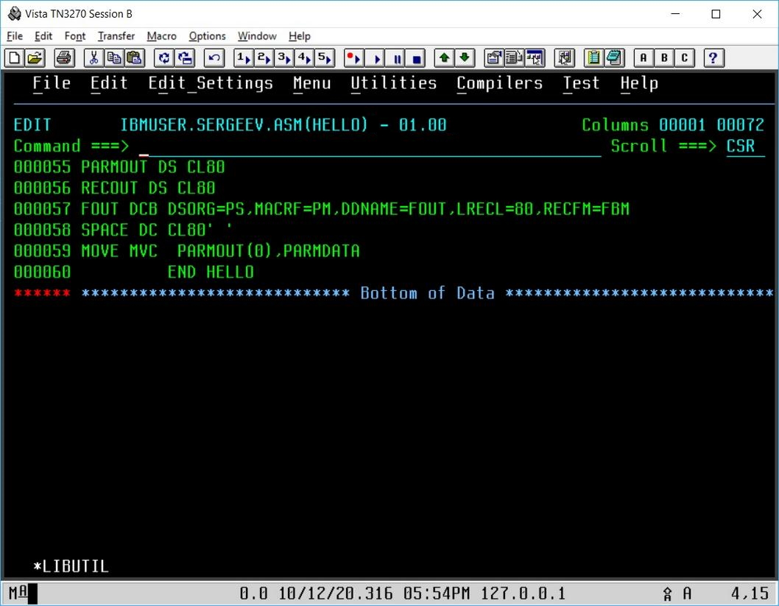
Рисунки 1 - 4 — Исходный код программы
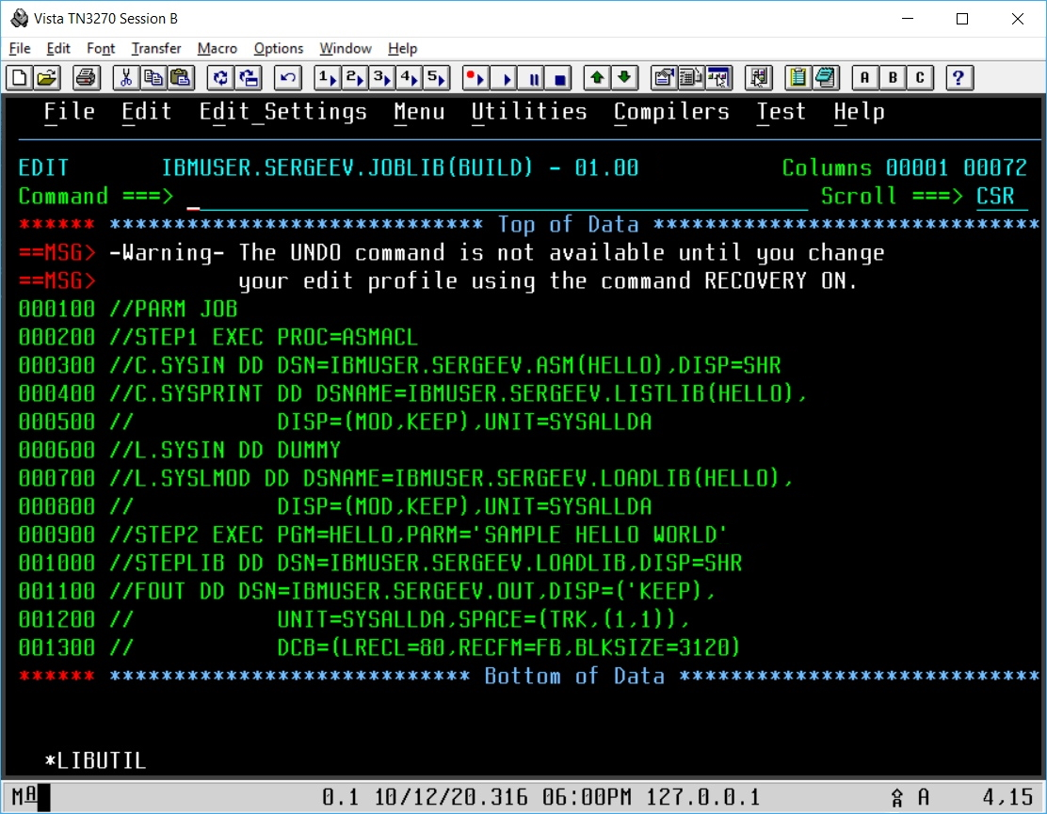
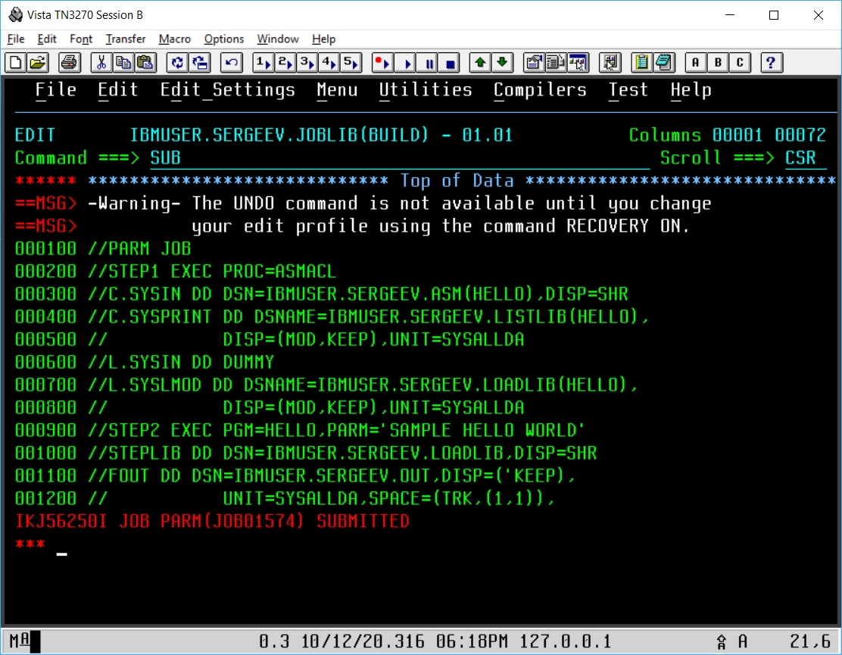
Рисунки 5 - 6 — Задание
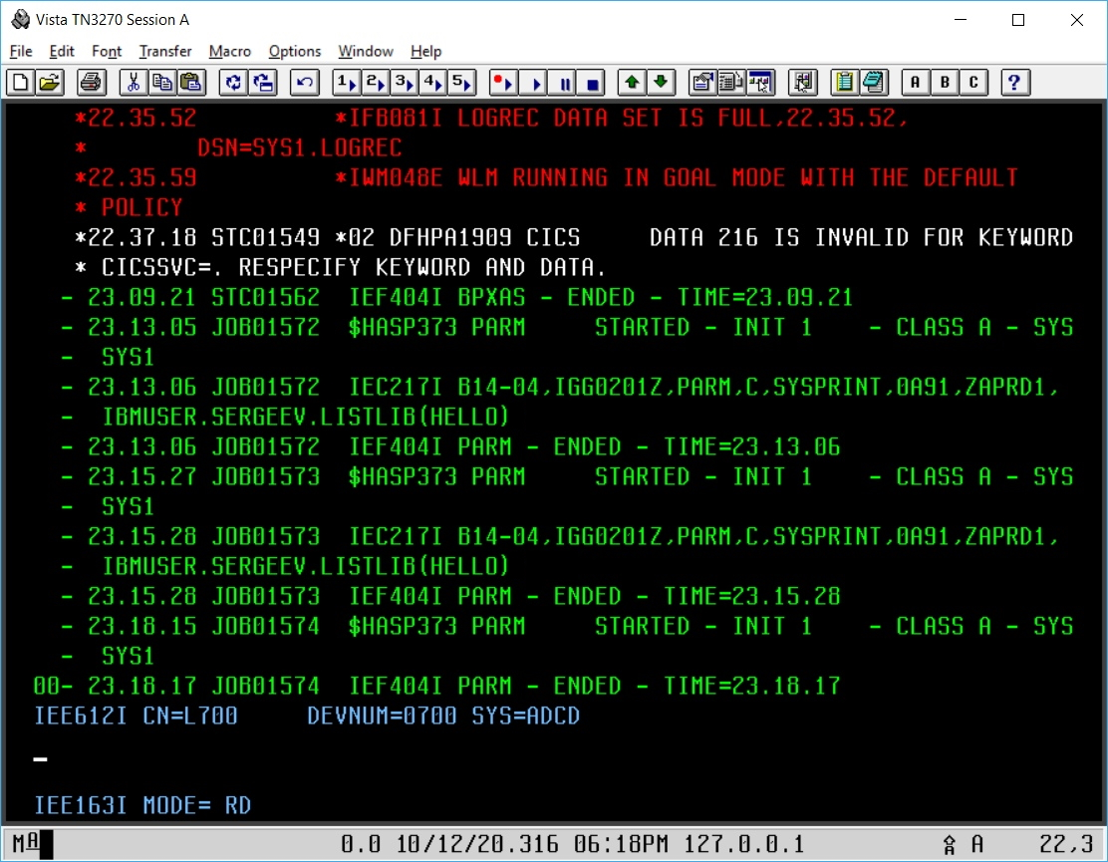
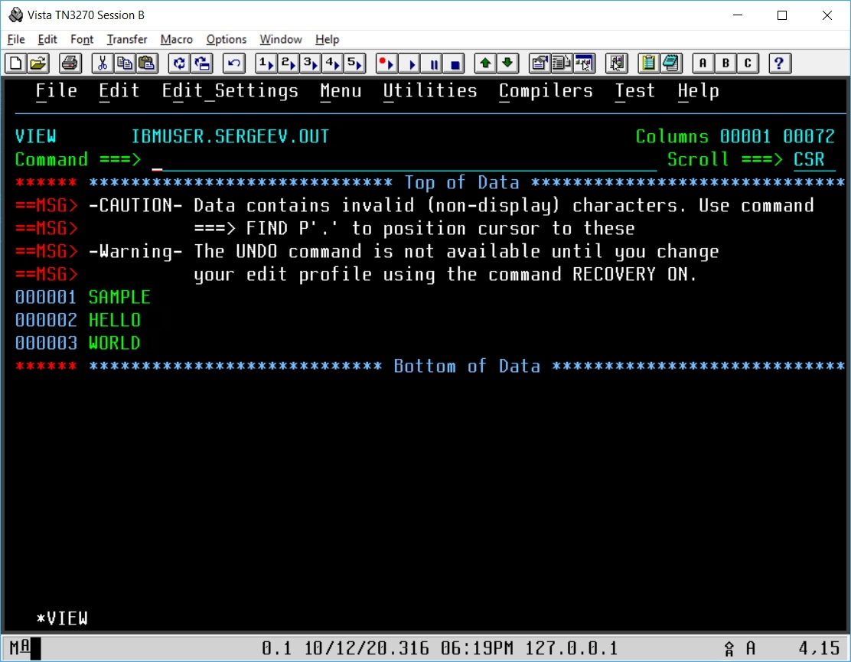
Рисунки 7 - 8 — Результат выполнения программы

Выводы.
В результате выполнения лабораторной работы была написана программа, берущая строку из поля PARM и выводящая слова из неё в выходной НД.

